 | 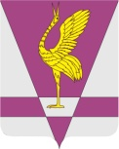
КРАСНОЯРСКИЙ КРАЙ
УЖУРСКИЙ РАЙОННЫЙ СОВЕТ
ДЕПУТАТОВ

РЕШЕНИЕ

05.06.2018 | г. Ужур | № 28-222р

Об отчете директора МАУ «ЦФСП «Сокол»

Руководствуясь статьей 23 Устава Ужурского района, Ужурский районный Совет депутатов РЕШИЛ:
Принять информацию об отчете директора МАУ «ЦФСП «Сокол» Головина Артема Андреевича к сведению.

Председатель Ужурского
районного Совета депутатов С.С. Семехин

